《毕结业管理教务管理操作流程须知》
登录研究生系统，gsnews.swjtu.edu.cn
- 进入“学籍服务”—“毕结业管理应用”，审核确认学生的毕结业信息（页面右上角）
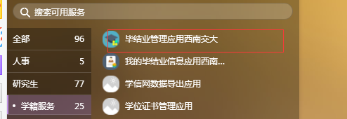
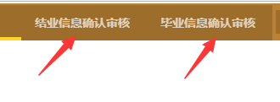

- 在“毕业信息确认审核”一栏查看学生毕业申请，确认无误后点击“审核通过”
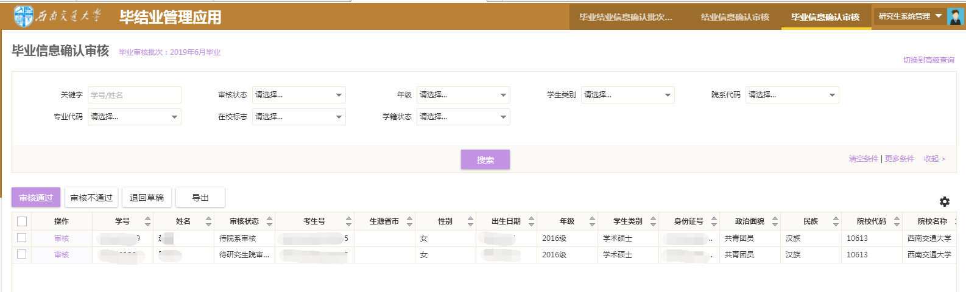

(“结业信息确认审核”操作同上）

- 点击“导出excel”，选择“学院上传使用毕业模板”，点击“开始导出”。
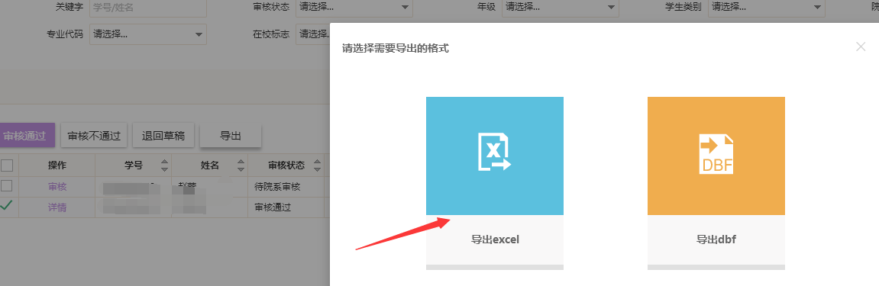

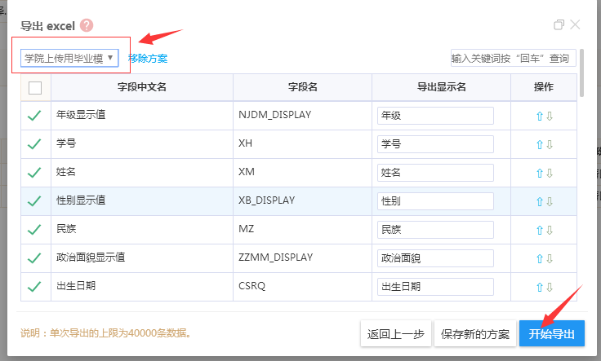

（结业信息操作同上）

- 导出毕业或结业数据后，请再次确认“预计毕业时间”填写规范。若确认无误，按如下要求填报《全日制研究生毕业信息汇总表》或《全日制研究生结业信息汇总表》，并在指定时间前，将纸质版提交至培养办。
（1）留学生的信息与国内研究生信息一并填报在同一表中，在“备注”栏中注明“留学生”
（2）若有研究生为结业转毕业，在《全日制研究生毕业信息汇总表》备注栏中，注明“结业转毕业”。
（3）请按照“备注-层次-专业代码-学号”排序

